Hechten 2016
Das Hechten fand am ersten Mai-Wochenende (06.05.16 bis 08.05.16) in Kaiserslautern statt. Die Spiele wurden auf Sand und Rasen ausgetragen. Das Wetter war spitze, der DJ jedoch nicht. Mit viel Einsatz, vor allem in der Defence, konnten wir am Ende den zweiten Platz holen.
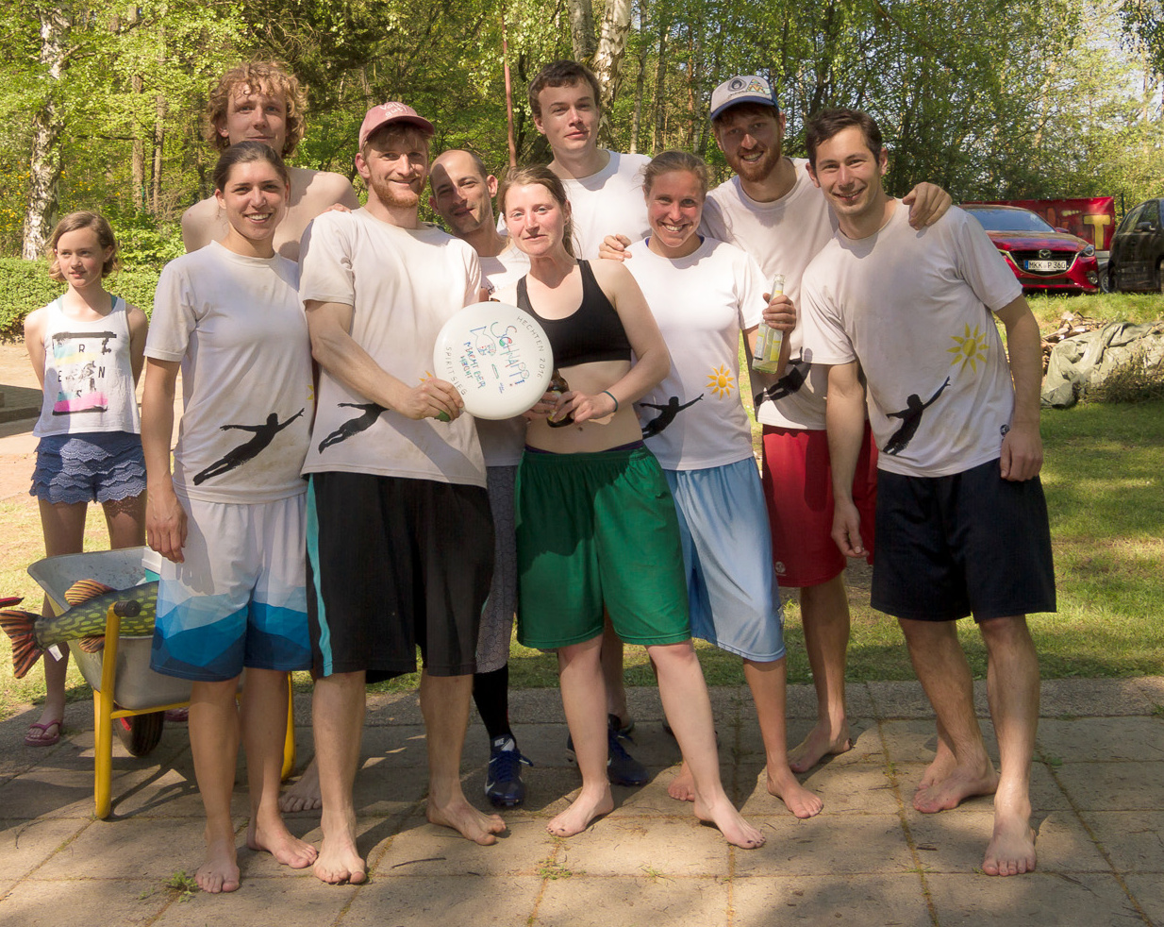
Das Team (v.l.n.r): Lisa, Werner, Joni, Andi, Evelyn, Flo, Julia, Muz, Yannick

